INSTITUTO DE EDUCACIÓN SUPERIOR TECNOLÓGICO PÚBLICO
“PEDRO P. DIAZ”
PROGRAMA DE ESTUDIOS
DESARROLLO DE SISTEMAS DE INFORMACIÓN


SISTEMA DE FACTURACIÓN
Integrantes:
Arizapana Taquiri, Maria Yamile
Cuno Mamani, Alejandro Josue
Huanca Colque, Aaron Alessandro
Mayta Huayhua Mirian Fernanda
Docente:
Duilio
Arequipa – Perú
2026
1. Introducción
El presente proyecto consiste en el desarrollo e implementación de un sistema de facturación web diseñado para optimizar la administración de las operaciones comerciales de una empresa. La aplicación fue desarrollada utilizando PHP como lenguaje de programación del lado del servidor y MySQL como sistema gestor de bases de datos, permitiendo almacenar y gestionar la información de forma segura y estructurada.
El sistema integra diversos módulos que facilitan la administración de clientes, productos, proveedores, categorías, usuarios y ventas, permitiendo centralizar la información en una única plataforma. Asimismo, incorpora herramientas de consulta y generación de reportes que contribuyen a mejorar el control de las operaciones diarias del negocio.
La interfaz del sistema fue diseñada con criterios de simplicidad y facilidad de uso, permitiendo que cualquier usuario autorizado pueda acceder a las funcionalidades del sistema de manera intuitiva. Gracias a esta organización, el proyecto representa una solución informática orientada a mejorar la eficiencia, reducir errores administrativos y agilizar los procesos de facturación e inventario.
2. Objetivo del Proyecto
El objetivo principal del proyecto fue desarrollar un sistema de facturación web que permitiera automatizar los procesos más importantes relacionados con la administración comercial de una empresa, reemplazando procedimientos manuales por una plataforma informática capaz de gestionar la información de manera segura, organizada y eficiente.
Para alcanzar este objetivo general, se implementaron las siguientes funcionalidades:
- Registrar y administrar la información de los clientes del negocio, permitiendo almacenar sus datos para futuras operaciones comerciales.
- Gestionar el catálogo de productos, incluyendo información como nombre, categoría, proveedor, precio, stock disponible y estado de cada producto.
- Registrar y administrar los proveedores responsables del abastecimiento de productos, manteniendo organizada la información de contacto y suministro.
- Administrar las categorías de productos para facilitar su clasificación y mejorar la organización del inventario.
- Gestionar los usuarios del sistema mediante un mecanismo de autenticación que permita controlar el acceso a las diferentes funcionalidades de la aplicación.
- Registrar las ventas realizadas por la empresa, permitiendo seleccionar clientes, agregar uno o varios productos y almacenar automáticamente la información correspondiente a cada transacción.
- Actualizar automáticamente el inventario después de cada venta, garantizando que el stock disponible refleje la cantidad real de productos existentes.
- Proporcionar consultas y reportes que permitan realizar un seguimiento de las ventas, el inventario y otras operaciones importantes para la administración del negocio.
3. Herramientas Utilizadas
Para el desarrollo del sistema se utilizaron las siguientes herramientas:
- PHP: para la lógica del sistema y el procesamiento de datos.
- MySQL: para el almacenamiento de la información en base de datos.
- HTML y CSS: para la estructura y diseño de las páginas.
- Bootstrap: para mejorar la apariencia visual del sistema.
- JavaScript: para algunas funciones dinámicas del formulario.
- XAMPP: como entorno local para ejecutar el proyecto.
4. Desarrollo del Proyecto
4.1 Configuración inicial
Como primera etapa del desarrollo, se preparó el entorno de trabajo mediante la instalación y configuración de XAMPP, herramienta que permitió ejecutar el servidor web Apache y el gestor de base de datos MySQL de forma local. Posteriormente, se creó la carpeta del proyecto y se organizaron los archivos necesarios para el desarrollo de la aplicación.
Luego, se configuró la conexión con la base de datos mediante el archivo conexion.php, donde se establecieron los parámetros necesarios para conectar el sistema con MySQL. Esta conexión es indispensable para realizar operaciones de registro, consulta, actualización y eliminación de información dentro de la aplicación.
4.2 Funcionamiento del código por módulos
A continuación, se muestra en qué archivo del proyecto se encuentra cada parte principal y qué función cumple:
- Archivo conexion.php
Establece la conexión entre la aplicación y la base de datos MySQL.
Configura los datos del servidor, usuario, contraseña y nombre de la base de datos para permitir el acceso a la información.
- Archivo login.php
Gestiona el proceso de autenticación de los usuarios.
Valida las credenciales ingresadas y verifica su existencia en la base de datos.
Permite el acceso al sistema únicamente cuando la información es correcta.
- Archivo index.php
Corresponde a la página principal de acceso al sistema.
Contiene la estructura inicial desde donde se carga el formulario de inicio de sesión y las funciones principales.
- Archivo common.php
Reúne funciones utilizadas por diferentes módulos del sistema.
Incluye procesos como la validación de sesiones, la conexión a la base de datos y otras funciones reutilizables.
- Archivo header.php
Define el encabezado de la aplicación y el menú de navegación.
Proporciona una interfaz uniforme en todas las páginas del sistema.
- Archivo footer.php
Contiene el pie de página de la aplicación.
Incluye los archivos JavaScript y otros recursos necesarios para el funcionamiento de la interfaz.
- Archivo dashboard.php
Corresponde al panel principal del sistema después del inicio de sesión.
Muestra los accesos directos a los diferentes módulos disponibles para el usuario.
- Archivo clientes.php
Administra la información de los clientes registrados.
Permite realizar operaciones de registro, consulta, edición y eliminación de clientes.
- Archivo productos.php
Gestiona el catálogo de productos del sistema.
Facilita el registro, actualización, consulta y eliminación de productos.
- Archivo proveedores.php
Administra la información de los proveedores del negocio.
Permite registrar y mantener actualizados los datos de los proveedores.
- Archivo categorias.php
Gestiona las categorías utilizadas para clasificar los productos.
Facilita la organización y búsqueda de la información dentro del inventario.
- Archivo ventas.php
Gestiona el proceso de registro de ventas.
Permite agregar uno o varios productos en una misma factura.
Actualiza automáticamente el stock de los productos vendidos una vez completada la operación.
- Archivo stock.php
Muestra el estado actual del inventario de productos.
Permite consultar la cantidad disponible de cada producto.
- Archivo ventas_dia.php
Presenta las ventas registradas durante el día.
Facilita el control diario de las operaciones comerciales.
- Archivo ventas_fecha.php
Permite consultar las ventas realizadas dentro de un rango de fechas.
Facilita la generación de consultas según el período seleccionado.
- Archivo ventas_cliente.php
Muestra las ventas realizadas por un cliente específico.
Permite consultar el historial de compras de cada cliente.
- Archivo ventas_producto.php
Presenta las ventas asociadas a un producto determinado.
Facilita el análisis del comportamiento de venta de cada producto.
- Archivo ranking.php
Genera un ranking con los productos más vendidos.
Proporciona información útil para analizar la demanda de los productos.
- Archivo cambiar_password.php
Permite al usuario modificar su contraseña desde la aplicación.
Actualiza las credenciales de acceso para reforzar la seguridad de la cuenta.
4.3 Diseño de la base de datos
La base de datos fue diseñada utilizando MySQL, con el propósito de almacenar y organizar la información necesaria para el funcionamiento del sistema. Su estructura está conformada por diferentes tablas relacionadas entre sí, las cuales permiten gestionar de manera eficiente los datos de clientes, productos, proveedores, categorías, usuarios y ventas.
Figura 1
Diseño de la base de datos del sistema de facturación.
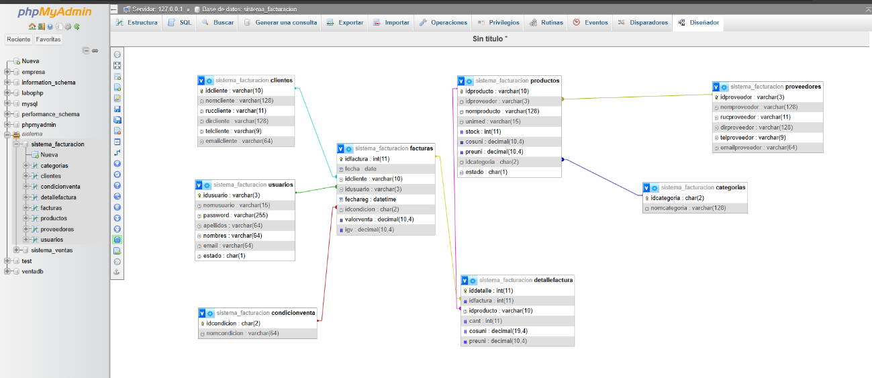Nota. Elaboración propia.
4.4 Implementación del login
El módulo de inicio de sesión permite controlar el acceso al sistema mediante la autenticación de los usuarios registrados. Para ingresar, el usuario debe introducir su nombre de usuario y contraseña, los cuales son verificados con la información almacenada en la base de datos. Si las credenciales son correctas, el sistema inicia la sesión y permite acceder al menú principal; de lo contrario, se muestra un mensaje de error.
Figura 2
Código fuente de la implementación del inicio de sesión del sistema.
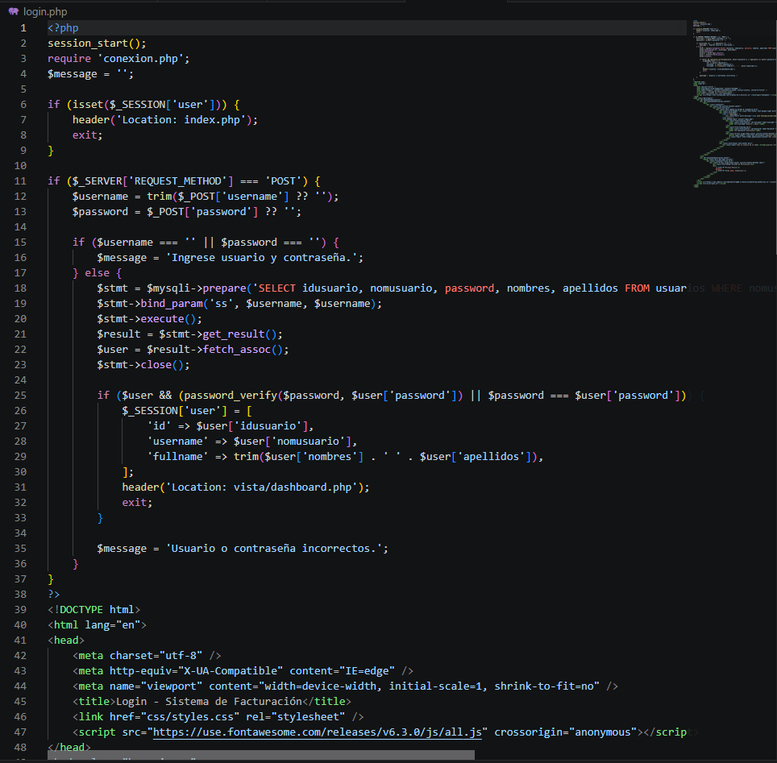
Nota. Elaboración propia.
La siguiente figura presenta la interfaz de inicio de sesión del sistema. En esta pantalla el usuario ingresa su nombre de usuario y contraseña para acceder a la aplicación, proporcionando un mecanismo sencillo y seguro para la autenticación.
Figura 3
Interfaz de inicio de sesión del sistema de facturación.
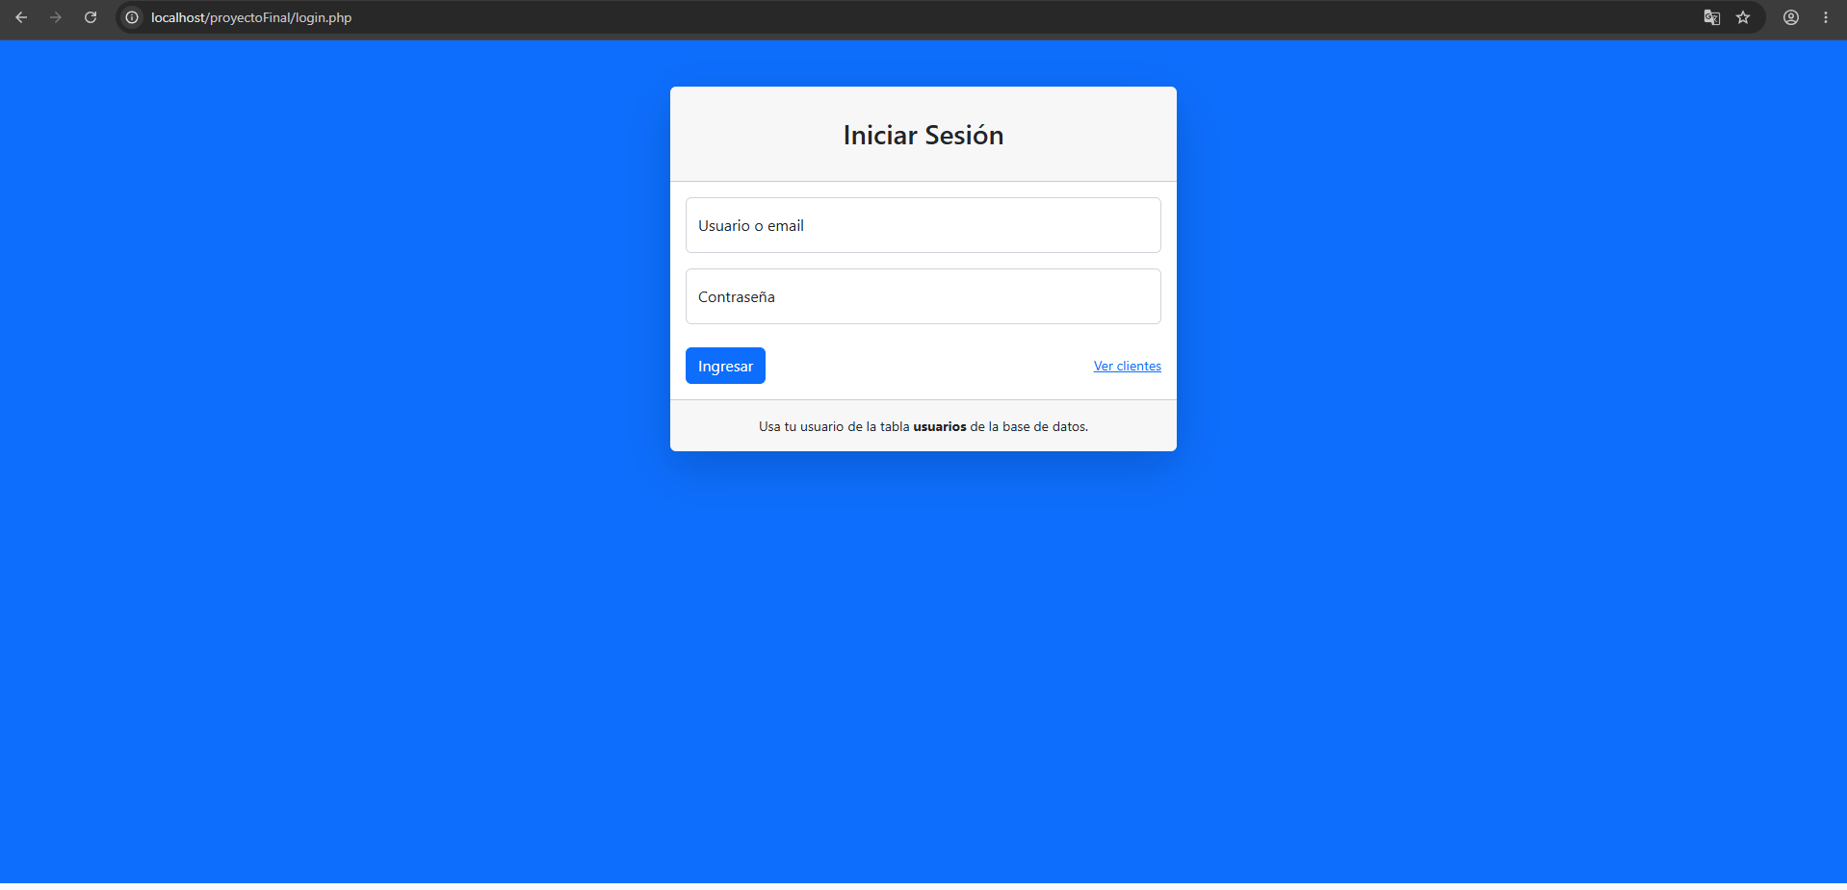
Nota. Elaboración propia.
4.5 Creación del menú principal
Después de iniciar sesión correctamente, el usuario accede al menú principal del sistema. Desde esta pantalla es posible ingresar a los diferentes módulos disponibles, como la gestión de clientes, productos, proveedores, categorías, ventas y consultas. Esta organización facilita la navegación y permite acceder rápidamente a cada una de las funcionalidades de la aplicación.
Figura 4
Menú principal del sistema de facturación.
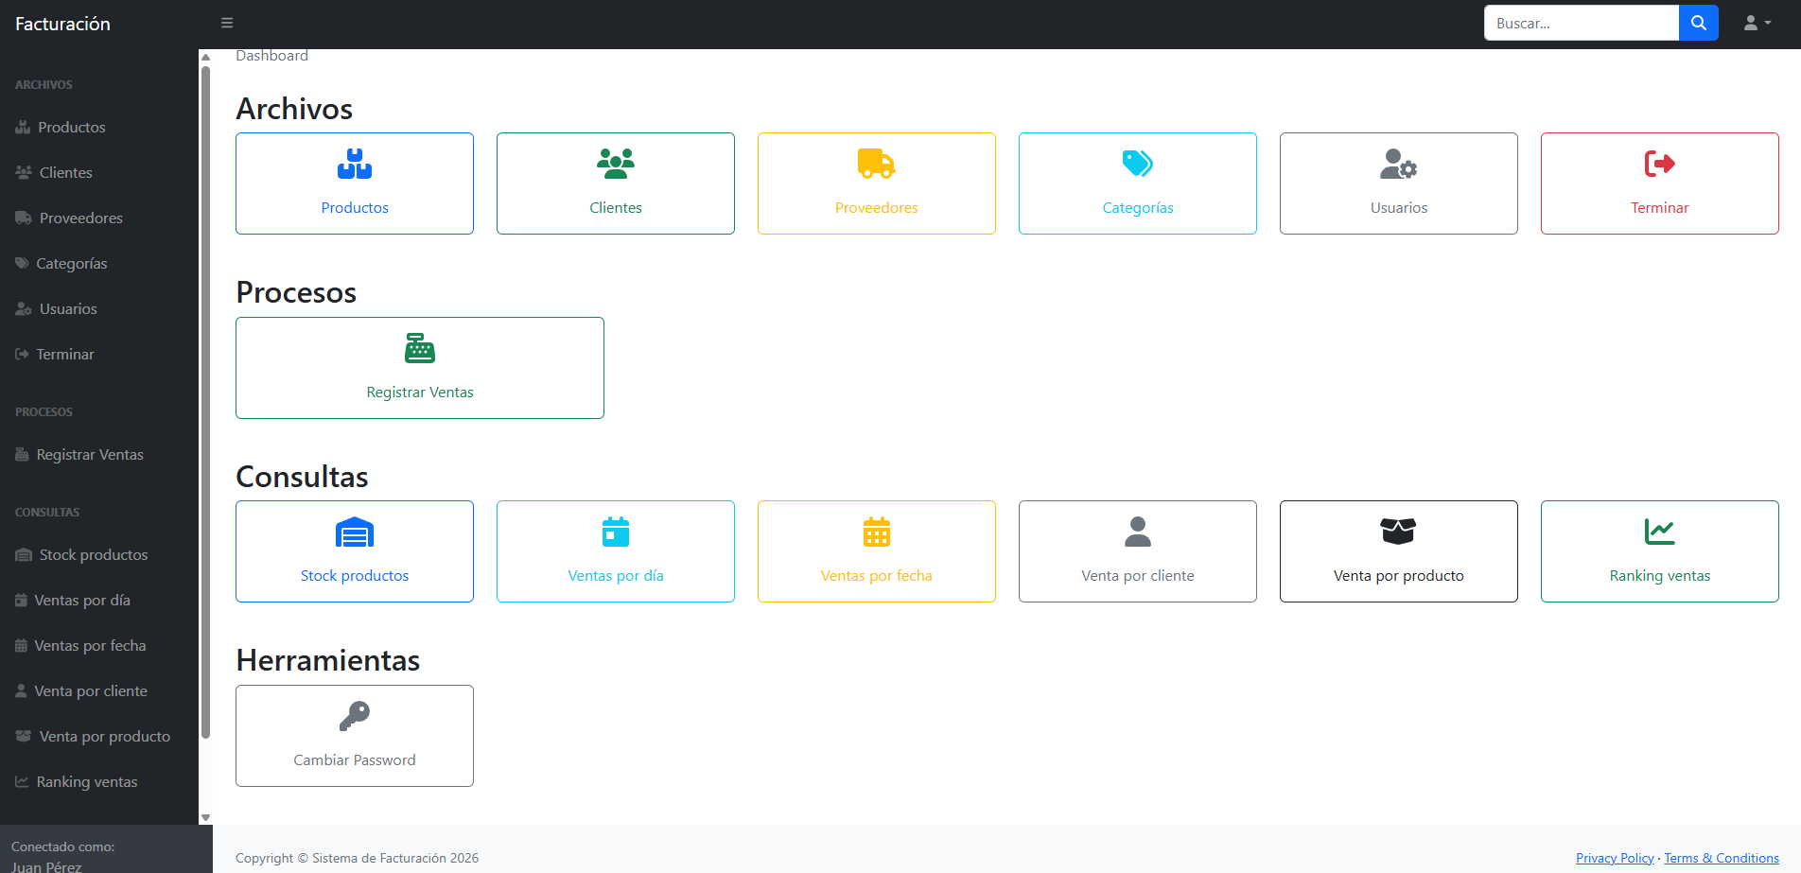
Nota. Elaboración propia.
En esta interfaz se encuentran organizadas las opciones de navegación que permiten al usuario acceder a los diferentes módulos del sistema de forma sencilla e intuitiva.
4.6 Gestión de registros
El sistema cuenta con módulos destinados a la administración de la información principal del negocio. Estos permiten registrar, consultar, editar y eliminar datos relacionados con clientes, productos, proveedores, categorías y usuarios. De esta manera, la información permanece organizada y disponible para las operaciones realizadas dentro del sistema.
El módulo de clientes permite registrar y administrar la información de las personas o empresas que realizan compras. Además, facilita la actualización y consulta de los datos cuando sea necesario.
Figura 5
Módulo de gestión de clientes.
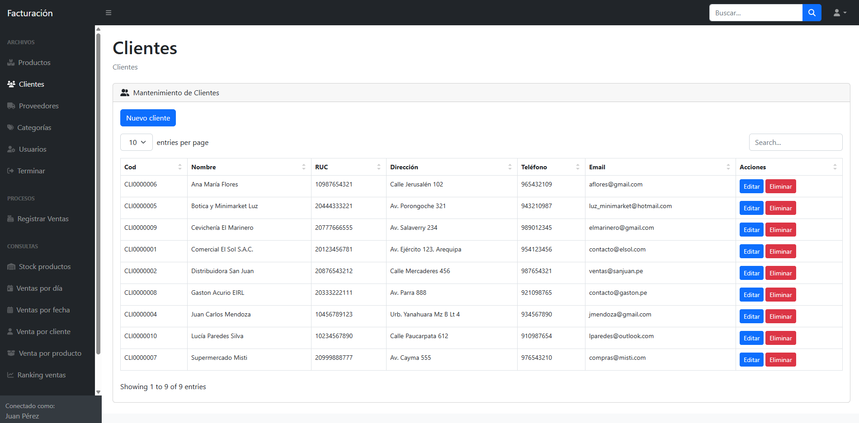
Nota. Elaboración propia.
Este módulo permite administrar el catálogo de productos disponibles, registrando información como nombre, categoría, precio y stock. También ofrece opciones para actualizar o eliminar los productos registrados.
Figura 6
Módulo de gestión de productos.
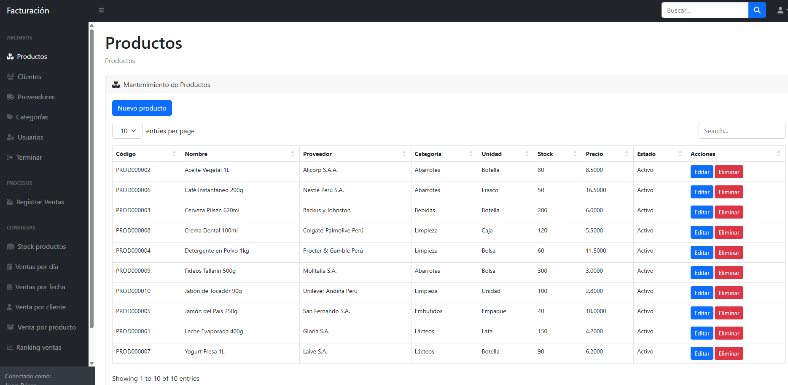
Nota. Elaboración propia.
El módulo de proveedores permite registrar y mantener actualizada la información de las empresas encargadas del abastecimiento de productos, facilitando el control de los proveedores del negocio.
Figura 7
Módulo de gestión de proveedores.
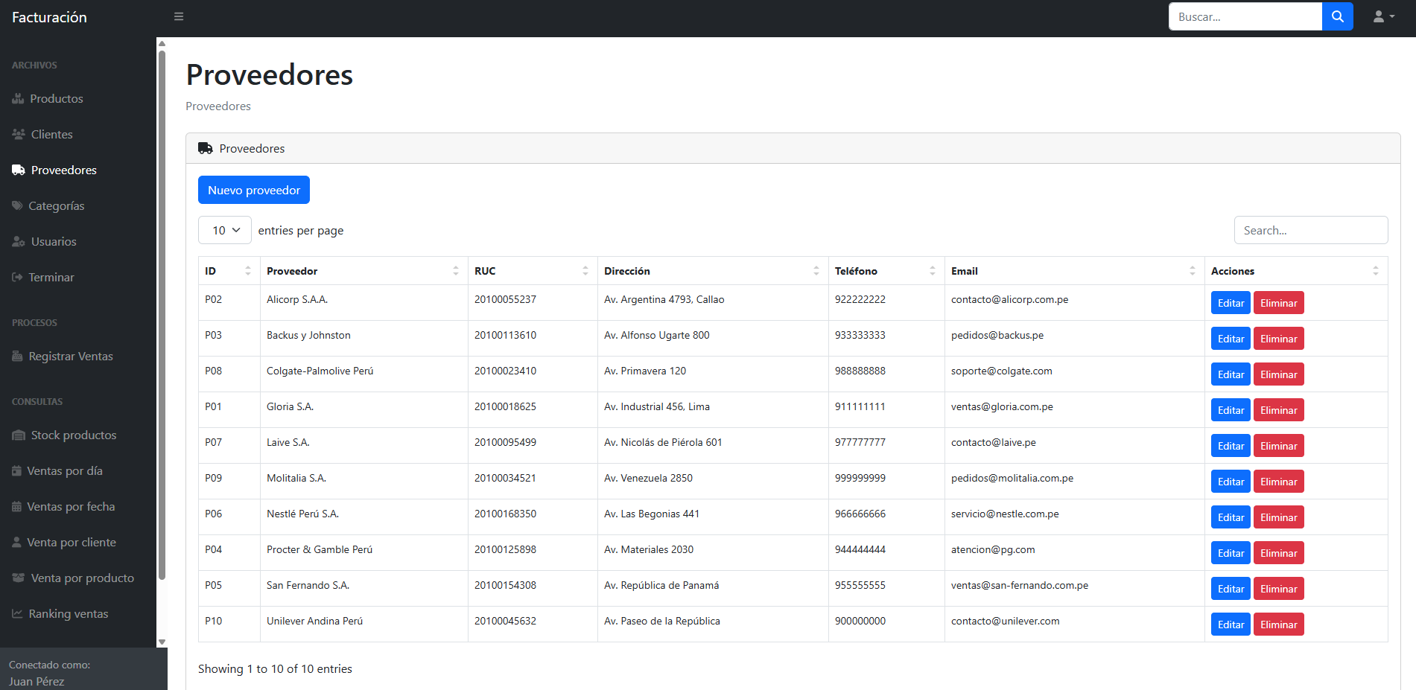
Nota. Elaboración propia.
Este módulo permite organizar los productos mediante categorías, facilitando su clasificación y mejorando la administración del inventario.
Figura 8
Módulo de gestión de categorías.
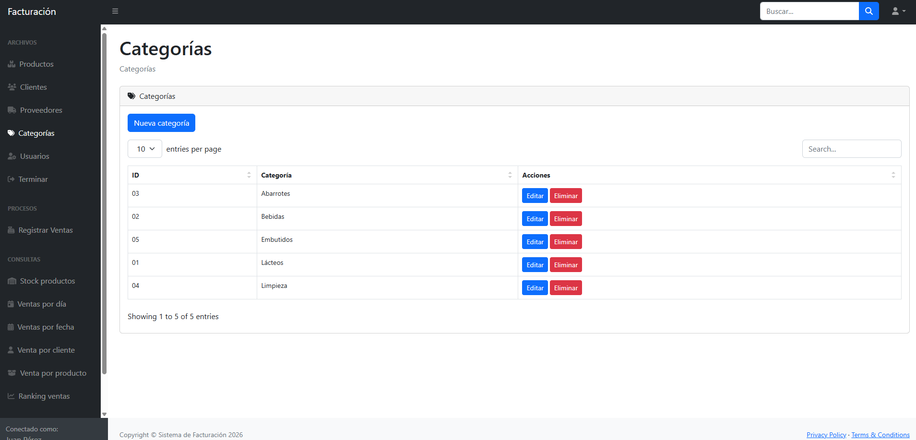
Nota. Elaboración propia.
El módulo de usuarios permite administrar las cuentas que tienen acceso al sistema. Desde esta sección es posible registrar nuevos usuarios, modificar su información o gestionar sus credenciales.
Figura 9
Módulo de gestión de usuarios.
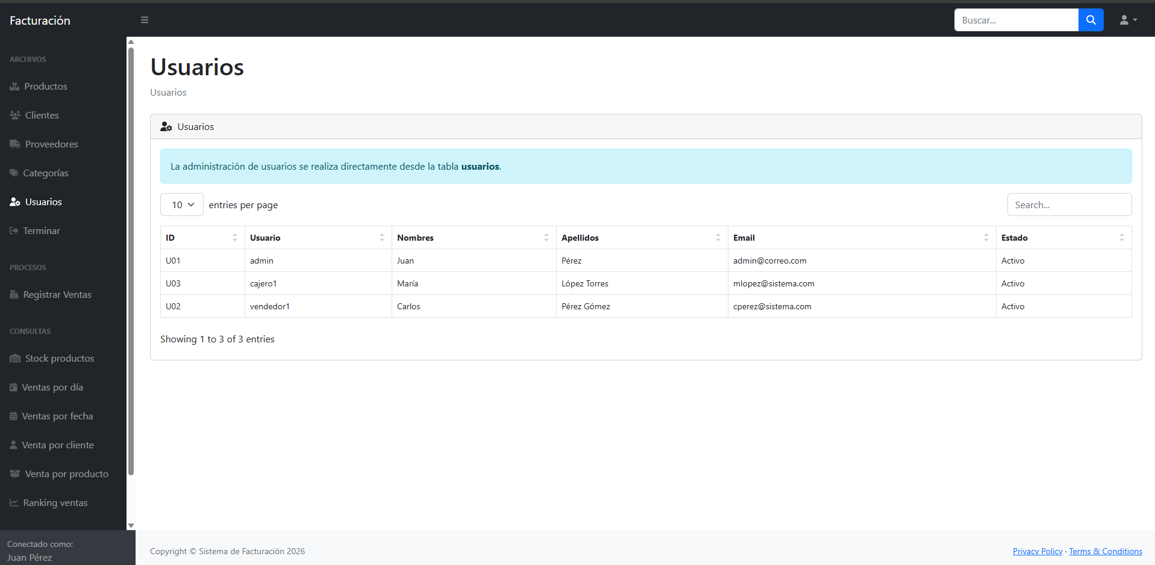
Nota. Elaboración propia.
4.6 Registro de ventas
El módulo de ventas permite registrar las operaciones comerciales realizadas por el negocio de forma organizada. Durante el proceso de venta, el usuario puede seleccionar el cliente, agregar uno o varios productos y generar el comprobante correspondiente. Además, el sistema calcula automáticamente el importe total de la venta y actualiza el stock de los productos registrados.
Desde esta interfaz es posible seleccionar el cliente, agregar los productos que serán vendidos y visualizar el detalle de la operación antes de confirmar el registro.
Figura 10
Formulario de registro de ventas.
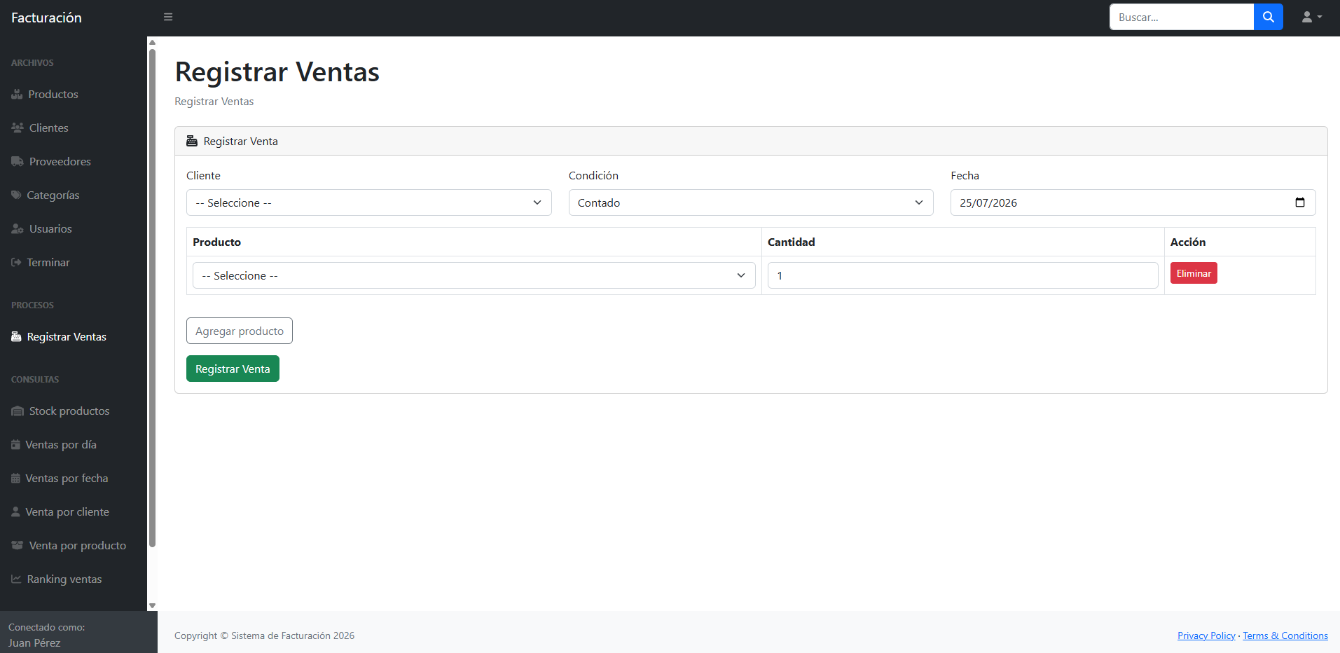
Nota. Elaboración propia.
4.7 Actualización de stock
El sistema incorpora un módulo de consultas que permite acceder rápidamente a información relacionada con las ventas y el estado del inventario. Estas consultas facilitan el seguimiento de las operaciones realizadas y proporcionan información útil para el control administrativo del negocio.
La siguiente figura muestra el módulo de consulta de stock, donde el usuario puede visualizar la cantidad disponible de cada producto registrado en el sistema.
Figura 11
Módulo de consulta del stock de productos.
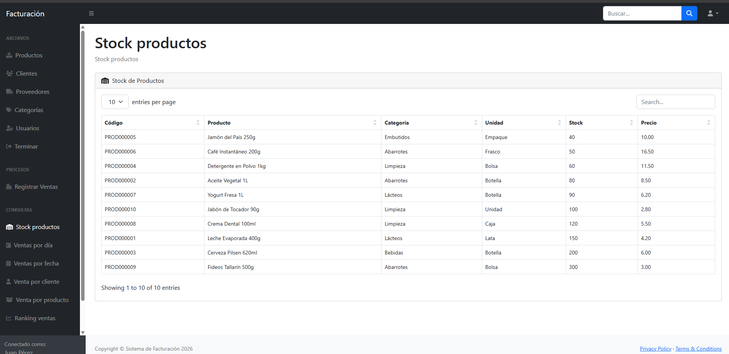
Nota. Elaboración propia.
4.8 Consultas y reportes
El sistema permite que cada usuario pueda actualizar su contraseña desde la propia aplicación. Esta funcionalidad contribuye a mantener la seguridad de la cuenta y proteger el acceso a la información almacenada. Para realizar el cambio, el usuario debe ingresar la nueva contraseña y confirmar la modificación.
La siguiente figura presenta el menú de consultas disponible en el sistema. Desde esta sección el usuario puede acceder a los diferentes reportes relacionados con las ventas y el inventario.
Figura 12
Menú de opciones para consultas y reportes.
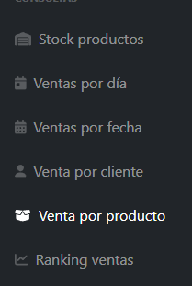
Nota. Elaboración propia.
Esta consulta permite visualizar las ventas registradas durante un día específico, facilitando el seguimiento de las operaciones diarias.
Figura 13
Consulta de ventas por día.
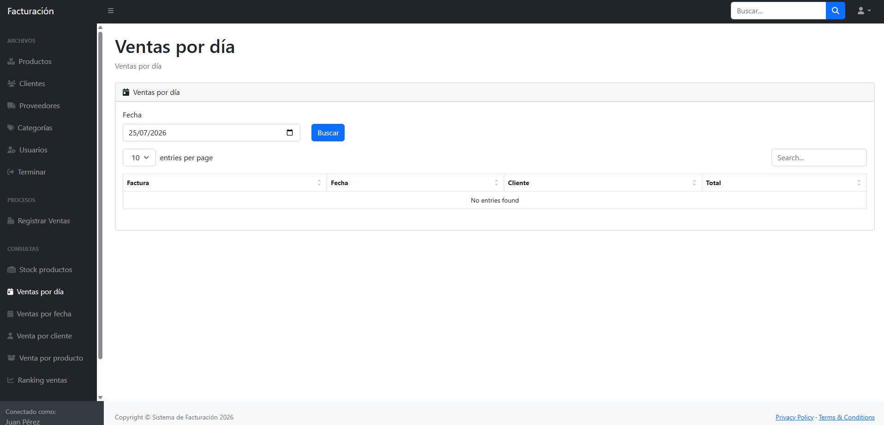
Nota. Elaboración propia.
La siguiente figura muestra la consulta de ventas por rango de fechas, permitiendo obtener información de las operaciones realizadas en un período determinado.
Figura 14
Consulta de ventas por fecha.
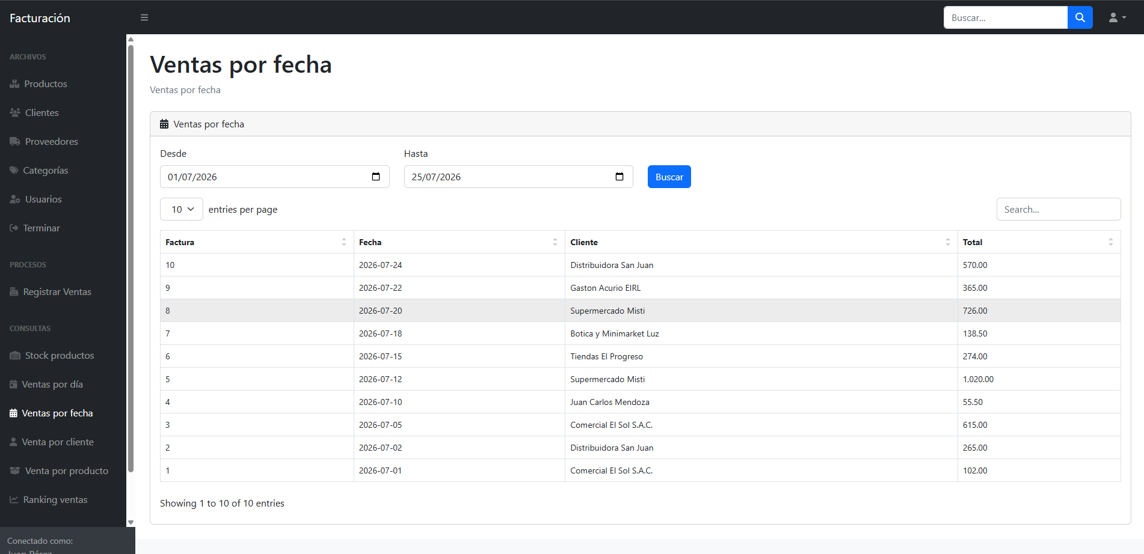
Nota. Elaboración propia.
Este módulo permite consultar el historial de ventas realizadas por un cliente específico, facilitando el seguimiento de sus compras.
Figura 15
Consulta de ventas por cliente.
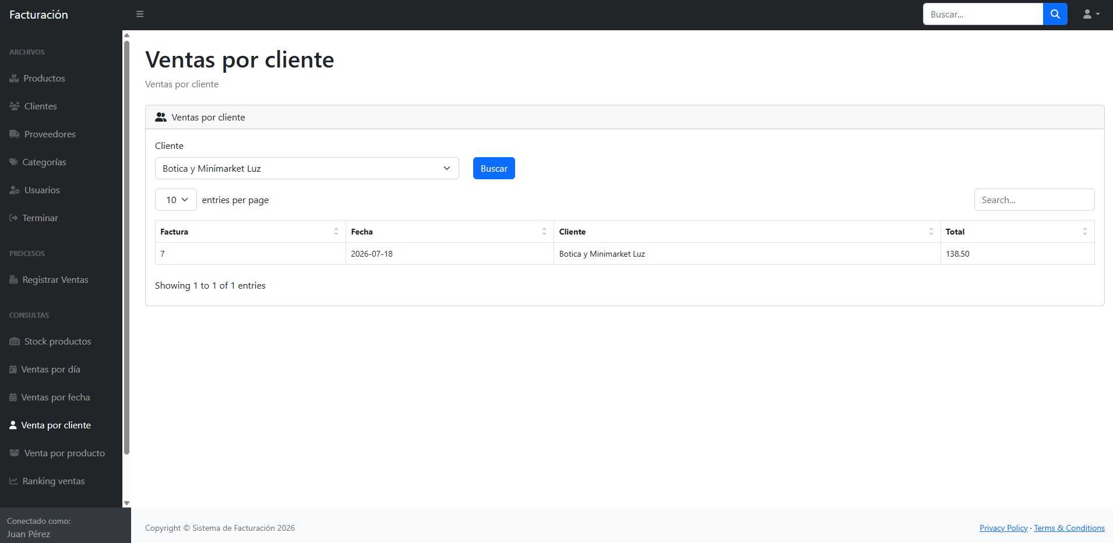
Nota. Elaboración propia.
La siguiente figura presenta la consulta de ventas por producto, la cual permite conocer las ventas registradas para un artículo determinado.
Figura 16
Consulta de ventas por producto.
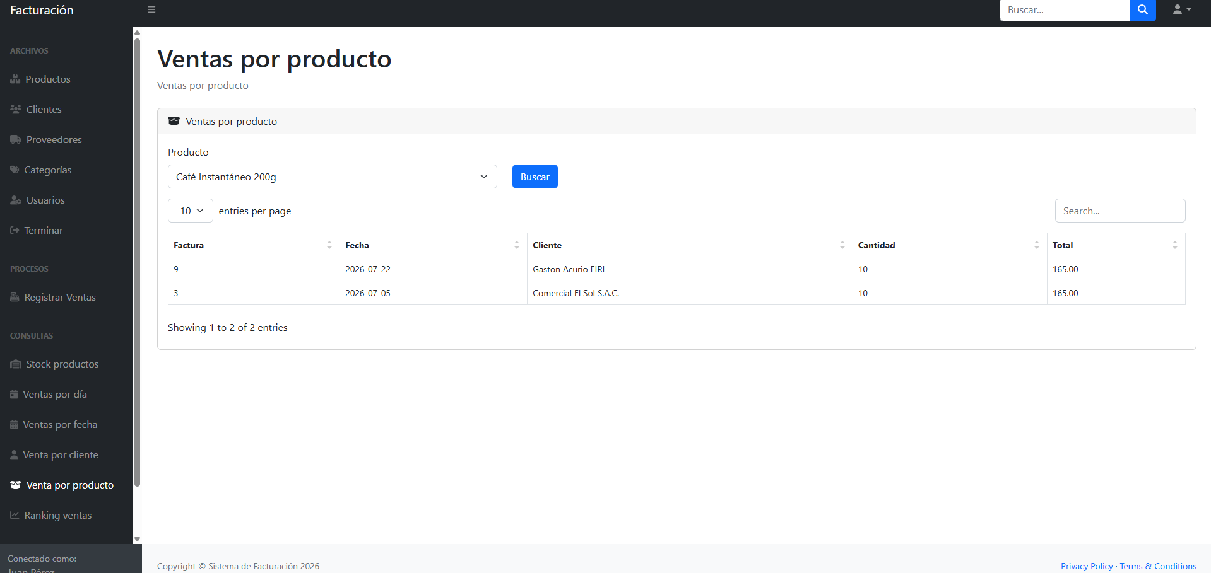
Nota. Elaboración propia.
Estas consultas permiten llevar un mejor control del negocio.
4.9 Cambio de contraseña
El sistema permite que cada usuario pueda actualizar su contraseña desde la propia aplicación. Esta funcionalidad contribuye a mantener la seguridad de la cuenta y proteger el acceso a la información almacenada. Para realizar el cambio, el usuario debe ingresar la nueva contraseña y confirmar la modificación.
La siguiente figura muestra la interfaz utilizada para modificar la contraseña de acceso al sistema, permitiendo actualizar las credenciales de forma sencilla.
Figura 17
Pantalla para el cambio de contraseña del usuario.
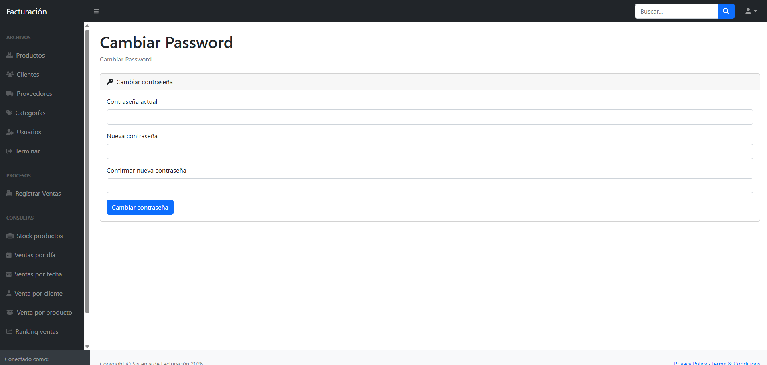
Nota. Elaboración propia.
5. Funcionalidades Principales
El sistema de facturación integra diferentes funcionalidades que facilitan la administración de la información y el control de las operaciones comerciales. Entre las principales funciones implementadas se encuentran:
- Inicio de sesión mediante autenticación de usuarios.
- Gestión de clientes, productos, proveedores, categorías y usuarios.
- Registro de ventas con actualización automática del stock.
- Consulta del inventario disponible.
- Generación de consultas de ventas por día, fecha, cliente y producto.
- Cambio de contraseña desde la aplicación para mejorar la seguridad del usuario.
6. Resultados Obtenidos
Como resultado del desarrollo del proyecto, se obtuvo un sistema de facturación web funcional que permite administrar de manera organizada la información del negocio. Durante las pruebas realizadas, se verificó el correcto funcionamiento de los módulos implementados, comprobando que las operaciones de registro, consulta y actualización de datos se ejecutan correctamente.

Asimismo, el sistema facilita el control de clientes, productos, proveedores, categorías y ventas, además de mantener actualizado el inventario después de cada operación. Las consultas y reportes implementados proporcionan información útil para el seguimiento de las actividades comerciales, cumpliendo con los objetivos planteados para el desarrollo del proyecto.

